IMENUJ PROMETNA SREDSTVA.

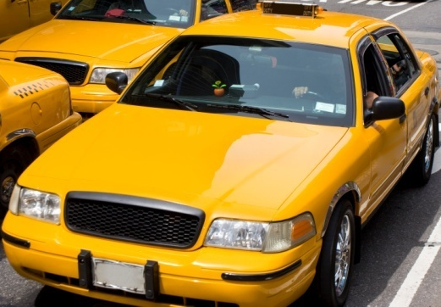

Ovako se ponašam u autobusu,vlaku... | VALJA | NE VALJA
Sjedim mirno.
Premještam se s jednog sjedala na drugo.
Kartu i druge otpatke bacam po podu.
Čekam svoj red na ulazu u autobus, vlak,...
Šaram po sjedalima i urezujem svoje ime.
Guram se prije reda u vozilo.
Ustupam svoje mjesto starijoj osobi.
Dovikujem se na sav glas.
Ne ustupam mjesto trudnoj ženi.
Izvirujem glavom kroz prozor.

